Консультация для родителей

«Адаптация ребенка 2-3 лет к детскому саду»
Подготовила воспитатель
Кильдяшова А.А.

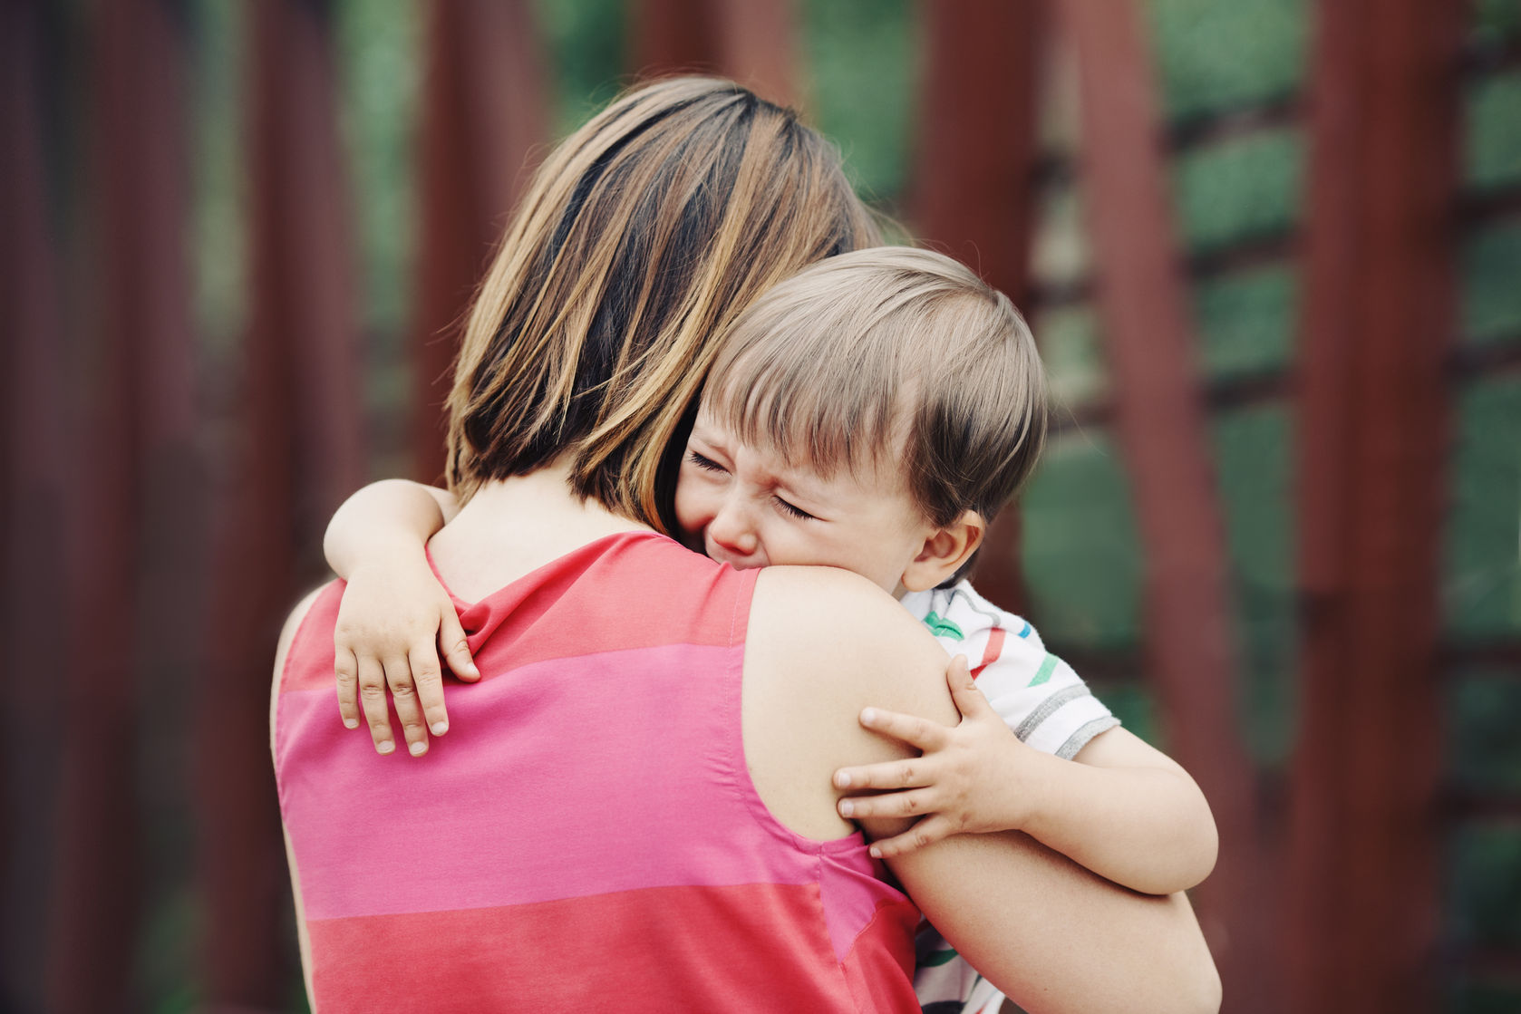

Детский сад - новый период в жизни ребенка. Для малыша это, прежде всего, первый опыт коллективного общения. Новую обстановку, незнакомых людей не все дети принимают сразу и без проблем. Большинство из них реагирует на детский сад плачем. Одни легко входят в группу, но плачут вечером дома, капризничают и плачут перед входом в группу.
Адаптационные процессы охватывают три стороны: ребенка, его родителей и педагогов. От того, насколько каждый
готов пережить адаптацию, зависит конечный результат - спокойный ребенок, с удовольствием посещающий дошкольное образовательное учреждение.
Ребенок
Детям любого возраста очень непросто начинать посещать сад. В их жизни все меняется кардинальным образом. В привычный, сложившийся жизненный уклад ребенка в буквальном смысле этого слова врываются следующие изменения:
• четкий режим дня;
• отсутствие родных рядом;
• длительный контакт со сверстниками;
• необходимость слушаться и подчиняться незнакомому взрослому;
• резкое уменьшение персонального внимания именно к нему;
• особенности нового пространственно-предметного окружения.
Адаптация ребенка к детскому саду сопровождается различными негативными физиологическими и психологическими изменениями.
Адаптирующегося ребенка отличает:
• преобладание отрицательных эмоций, в том числе страха;
• нежелание вступать в контакт ни со сверстниками, ни со взрослыми;
• утрата навыков самообслуживания;
• нарушение сна;
• снижение аппетита;
• изменения в двигательной активности, которая либо падает до заторможенного состояния, либо возрастает до уровня гиперактивности;
• снижение иммунитета и многочисленные заболевания.
Родители
Родители отдают своего ребенка в детский сад по разным причинам. Но даже если это решение не связано с серьезными жизненными потребностями семьи, оно поселяет чувство тревоги практически в каждом близком ребенку человеке. Именно тревоги, а не безграничной радости и успокоенности. И чем ближе день, когда малыш переступит порог детского сада, тем все чаще дают о себе знать следующие проявления:
• в памяти всплывают эпизоды личного опыта посещения детского сада;
• начинается «маркетинг в песочнице» (разговоры с гуляющими мамами на детской площадке);
• обостряется внимание к привычкам и навыкам ребенка, причем не только к культурно-гигиеническим, но и к поведенческим;
• в общении с ребенком и друг с другом появляются слова «детский сад» и «воспитательница».
И вот малыш в детском саду. Начинается непростой период адаптации к новым условиям жизни.
Адаптирующегося родителя отличает:
• повышенная тревожность;
• обостренное чувство жалости к ребенку и к себе;
• преобладание интереса ко всему, что связано с обеспечением жизнедеятельности ребенка;
• повышенное внимание к педагогам.

Выделяют три степени адаптации:
• легкую (15-30 дней);
• среднюю (30-60 дней);
• тяжелую (от 2 до 6 месяцев).
По статистике, большинство детей, поступивших в детские сады, переживают среднюю или тяжелую адаптацию.
Концом периода адаптации принято считать момент, когда на смену отрицательным эмоциям приходят положительные и восстанавливаются регрессирующие функции. Это означает, что:
• при утреннем расставании ребенок не плачет и с желанием идет в группу;
• ребенок все охотнее взаимодействует с воспитателем в группе, откликается на его просьбы, следует режимным моментам;
• малыш ориентируется в пространстве группы, у него появляются любимые игрушки;
• ребенок вспоминает забытые навыки самообслуживания; более того, у него появляются новые достижения, которым он научился в саду;
• восстановилась речь и нормальная двигательная активность дома, а затем и в детском саду;
• нормализуется сон как в детском саду, так и дома;
• восстанавливается аппетит.
Адаптация - это приспособление организма к изменившимся условиям жизни, к новой обстановке. А для ребенка детский сад, несомненно, является новым, неизведанным пространством, где он встречает много незнакомых людей и ему приходится приспосабливаться.
На то, как будет протекать процесс адаптации влияют следующие факторы:
1. Возраст;
2. Состояние здоровья;
3. Уровень развития навыков самообслуживания;
4. Умение общаться со взрослыми и сверстниками;
5. Сформированность предметной и игровой деятельности;
6. Приближенность домашнего режима к режиму детского сада;
С какими трудностями приходится сталкиваться малышу?
1. Надо помнить, что до 2-3 лет ребенок не испытывает потребности общения со сверстниками, она пока не сформировалась. В этом возрасте взрослый выступает для ребенка как партнер по игре, образец для подражания и удовлетворяет потребность ребенка в доброжелательном внимании и сотрудничестве.
2. Дети 2-3 лет испытывают страхи перед незнакомыми людьми и новыми ситуациями общения, что как раз и проявляется в полной мере в яслях. Эти страхи - одна из причин затрудненной адаптации ребенка к яслям. Нередко боязнь новых людей и ситуаций в яслях приводит тому, что ребенок становится более возбудимым, ранимым, обидчивым, плаксивым, он чаще болеет, т. к. стресс истощает защитные силы организма.
3. Дети раннего возраста эмоционально привязаны к матерям. Мама для них – безопасный проводник на пути познания мира. Поэтому нормальный ребенок не может быстро адаптироваться к яслям, поскольку сильно привязан к матери, и ее исчезновение вызывает бурный протест ребенка, особенно если он впечатлительный и эмоционально чувствительный.
4. Дома к ребенку не предъявляют требований к самостоятельности: мама может и с ложечки покормить, оденет и игрушки уберет на место. Придя в детский сад, ребенок сталкивается с необходимостью делать некоторые вещи самостоятельно: одеваться, есть ложкой, проситься и ходить на горшок и т. д. Если у ребенка не развиты культурно-гигиенические навыки, то привыкание идет болезненно, поскольку его потребность в постоянной опеке взрослого не будет удовлетворена полностью.
И последнее, дольше привыкают дети, у которых сохранились вредные привычки: сосать соску, ходить с подгузниками, пить из бутылки. Если избавиться от вредных привычек до начала посещения детского сада, то адаптация ребенка пройдет более гладко.
Существуют определенные причины, которые вызывают слезы у ребенка:
• Тревога, связанная со сменой обстановки.
• Режим. Ребенку бывает сложно принять нормы и правила жизни группы.
• Психологическая неготовность ребенка к детскому саду.
• Отсутствие навыков самообслуживания.
• Избыток впечатлений. В детском саду малыш испытывает много новых позитивных и негативных переживаний, он может переутомляться и вследствие этого - нервничать, плакать, капризничать.
• Неумение занять себя игрушкой.
• Наличие у ребенка своеобразных привычек.
К моменту поступления в детский сад ребенок должен уметь:
- самостоятельно садиться на стул;
- самостоятельно пить из чашки;
- пользоваться ложкой;
- активно участвовать в одевании, умывании.
Ребенок должен уметь сам есть, одеваться, раздеваться.
Ребенок должен уметь самостоятельно играть, убирать за собой игрушки, самостоятельно ходить в туалет (или проситься, выражать свои мысли чувства и желания вербально.
Самым главным навыком является, конечно, умение взаимодействовать в коллективе. Ребенок должен уметь ждать, уступать, делиться игрушками, выполнять требования воспитателя.
К сожалению, иногда родители совершают серьезные ошибки, которые затрудняют адаптацию ребенка.
Чего нельзя делать ни в коем случае
• Нельзя наказывать или сердиться на малыша за то, что он плачет при расставании или дома при упоминании необходимости идти в сад! Помните, он имеет право на такую реакцию. Строгое напоминание о том, что «он обещал не плакать», тоже абсолютно неэффективно. Дети этого возраста пока не умеют держать слово. Лучше еще раз напомните, что вы обязательно придете.
• Нельзя пугать детским садом. Место, которым пугают, никогда не станет ни любимым, ни безопасным.
• Нельзя плохо отзываться о воспитателях и саде при ребенке. Это может навести малыша на мысль, что сад - нехорошее место и там его окружают плохие люди. Тогда тревога не пройдет вообще.
• Нельзя обманывать ребенка, говоря, что вы придете очень скоро, если малышу, например, предстоит оставаться в садике полдня или даже полный день. Пусть лучше он знает, что мама придет нескоро, чем будет ждать ее целый день и может потерять доверие к самому близкому человеку.
Объяснять ребенку, что мама заберет его из садика, не оставит там навсегда. Родители должны поддерживать в ребенке уверенность, что он самый лучший, самый любимый, что от него не избавились, отдав в сад. Родители так же не должны чувствовать себя виноватыми, что отдали ребенка в сад.
Способы уменьшить стресс ребенка.
• необходимо заранее создавать дома для ребенка режим дня, соответствующий режиму детского сада.
• в первые дни не следует оставлять малыша в детском саду больше 2-х часов. Время пребывания нужно увеличивать постепенно. По прошествии 2-3 недель, учитывая желание малыша, можно оставлять на целый день.
• каждый день необходимо спрашивать у ребенка о том, как прошел день, какие он получил впечатления. обязательно нужно акцентировать внимание на положительных моментах, так как именно родители такими короткими замечаниями способны сформировать позитивное отношение к УДО.
• Желательно укладывать ребенка спать пораньше, побыть с ним подольше перед сном, поговорить о садике. Можно с вечера условиться, какие игрушки он возьмет с собой в садик, вместе решить, какую одежду он наденет утром.
• В выходные дни придерживаться режима дня, принятого в УДО, повторять все виды деятельности.
• Желательно дать ребенку пару дней отдыха, если он категорически отказывается идти в детский сад. Все это время надо рассказывать о садике, о том, как много интересного его ждет там.
Отдавая ребенка в детский сад, родители могут столкнуться с трудностями:
• в первую очередь, это неготовность родителей к негативной реакции ребенка на МБДОУ. Родители бывают напуганы плаксивостью ребенка, растеряны, ведь дома он охотно соглашается идти в детский сад. Плаксивость – нормальное состояние дошкольника в период адаптации. При терпеливом отношении взрослых она может пройти сама собой.
• частой ошибкой родителей является обвинение и наказание ребенка за слезы. Это не выход из ситуации.
• ребенок может привыкать к садику даже около года.
• сами родители должны психологически быть готовы к посещению ребенком детского сада. Спокойно относится к шишкам и синякам.
Рекомендуется:
• как можно больше времени проводить с ребенком в этот период его жизни. Этим мама показывает, что нечего бояться, потому что она все так же рядом.
• когда ребенок начинает весело говорить о садике, пересказывать события случившиеся за день - верный знак того, что он освоился.
Сколько по времени будет продолжаться адаптационный период, сказать трудно, потому что все дети проходят его по-разному. Но привыкание к детскому саду– это также и тест для родителей, показатель того, насколько они готовы поддержать ребенка, помогать ему преодолевать трудности.

